Dominique LAREDO

Présentation

https://www.valrose.eu/publications
https://sites.google.com/site/artsetartistesamontpellier/1870-1918/publications
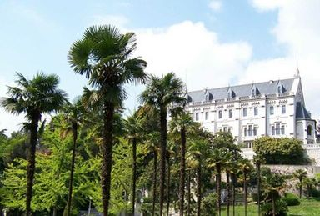
https://sites.google.com/site/artsetartistesamontpellier/1870-1918
!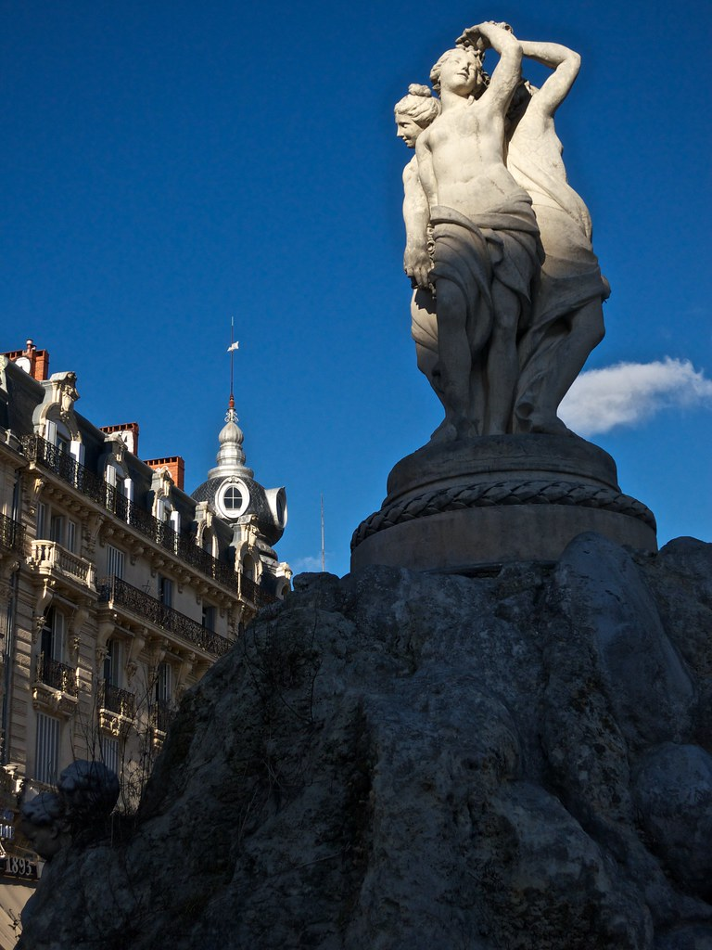
https://sites.google.com/site/artsetartistesamontpellier/vie-artistique-en-1789-1799
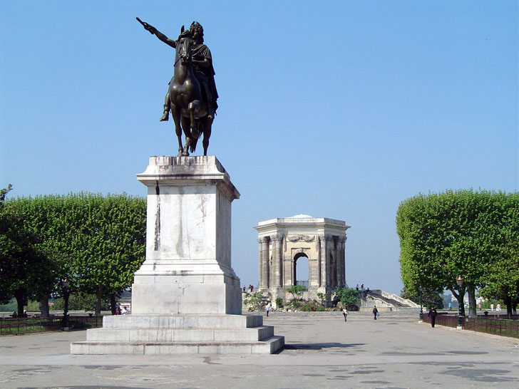

Publications

Article dans une revue (5)

Thorenc : ex-future Davos
Dominique Laredo
Patrimoines du Haut Pays, 2019, Images de la Suisse niçoise, 19
Article dans une revue
hal-03245083v1
Valrose : un Théâtre côté cour, côté parc
Dominique Laredo
Revue d'Histoire du Théâtre, 2007, Varia RHT, 236
Article dans une revue
hal-03157682v1
Valrose : un Théâtre côté cour, côté parc
Dominique Laredo
Revue d'Histoire du Théâtre, 2007
Article dans une revue
hal-03171770v1
Montpellier : un Pavillon très Populaire
Dominique Laredo
La Rencontre, revue des Amis du Musée Fabre, 1992, 22, pp.6-8
Article dans une revue
hal-03216883v1
Un mémoire inédit d'Abraham Fontanel (1740 - 1819), premier Conservateur du premier Musée de Montpellier
Dominique Laredo
Bulletin Historique de la Ville de Montpellier, 1988, Edition spéciale, 9
Article dans une revue
hal-03187152v1

Communication dans un congrès (2)

Riviera française et fontes d’art au XIX ème siècle : l’exemple de Valrose, sur la Côte d’Azur
Dominique Laredo
Fontes d'art dans le monde : les chemins de la diffusion, Association pour la promotion, la sauvegarde du patrimoine métallurgique haut-marnais (ASPM); Réseau international de la fonte d'art (RIFA), Sep 2014, Saint-Dizier, France
Communication dans un congrès
hal-04265895v2
Lorsque Nina Noha alias Mata Hari dansait à Valrose
Dominique Laredo
La Russie dans la Première Guerre mondiale, Université de Saint-Pétersbourg, Université Nice Sophia Antipolis, Nov 2014, Nice, France
Communication dans un congrès
hal-03982799v1

Ouvrages (4)

Nice Belle Epoque : Villas Les Passiflores et Montebello
Dominique Laredo
Institut d'Etudes Niçoises. Institut d'Etudes Niçoises, 133 p., 2023, 978-2953432-27-5
Ouvrages (ouvrage de synthèse)
hal-03982920v2
Valrose d'hier à aujourd'hui
Dominique Laredo
Institut d'Etudes Niçoises. , pp.156, 2013, 978-2-9534322-6-8
Ouvrages
hal-04143075v1
Jean Giletta, Valrose 1913
Dominique Laredo
Institut d'Etudes Niçoises. , 2007, 978-2-915606-48-5
Ouvrages
hal-04134950v1
Valrose
Dominique Laredo,Albert Marouani
Universté Nice Sophia Antipolis. Casun, pp.336, 2005, 2-9524953-0-0
Ouvrages
hal-04147609v1

Chapitre d'ouvrage (2)

La Villa Montebello
Dominique Laredo
Institut d'Etudes Niçoises. Nice Belle Epoque : Villas Passiflores et Montebello, , A paraître
Chapitre d'ouvrage
hal-03551590v1
Deux exemples de monuments révolutionnaires en province : une Colonne de la Liberté (1791) et un Temple de la Raison à Montpellier (1793)
Dominique Laredo
Institut d'histoire de la Révolution française, Paris I, Panthéon-Sorbonne. Les Images de la Révolution Française, Editions de la Sorbonne, 1988, 2-85944-146-8
Chapitre d'ouvrage
hal-03594389v1

Thèse (1)

La vie artistique à Montpellier sous la III ème République 1870 - 1918
Dominique Laredo
Art et histoire de l'art. Université Paul valéry - Montpellier III, 1991. Français. ⟨NNT : 1991MON30032⟩
Thèse
tel-04242103v1

